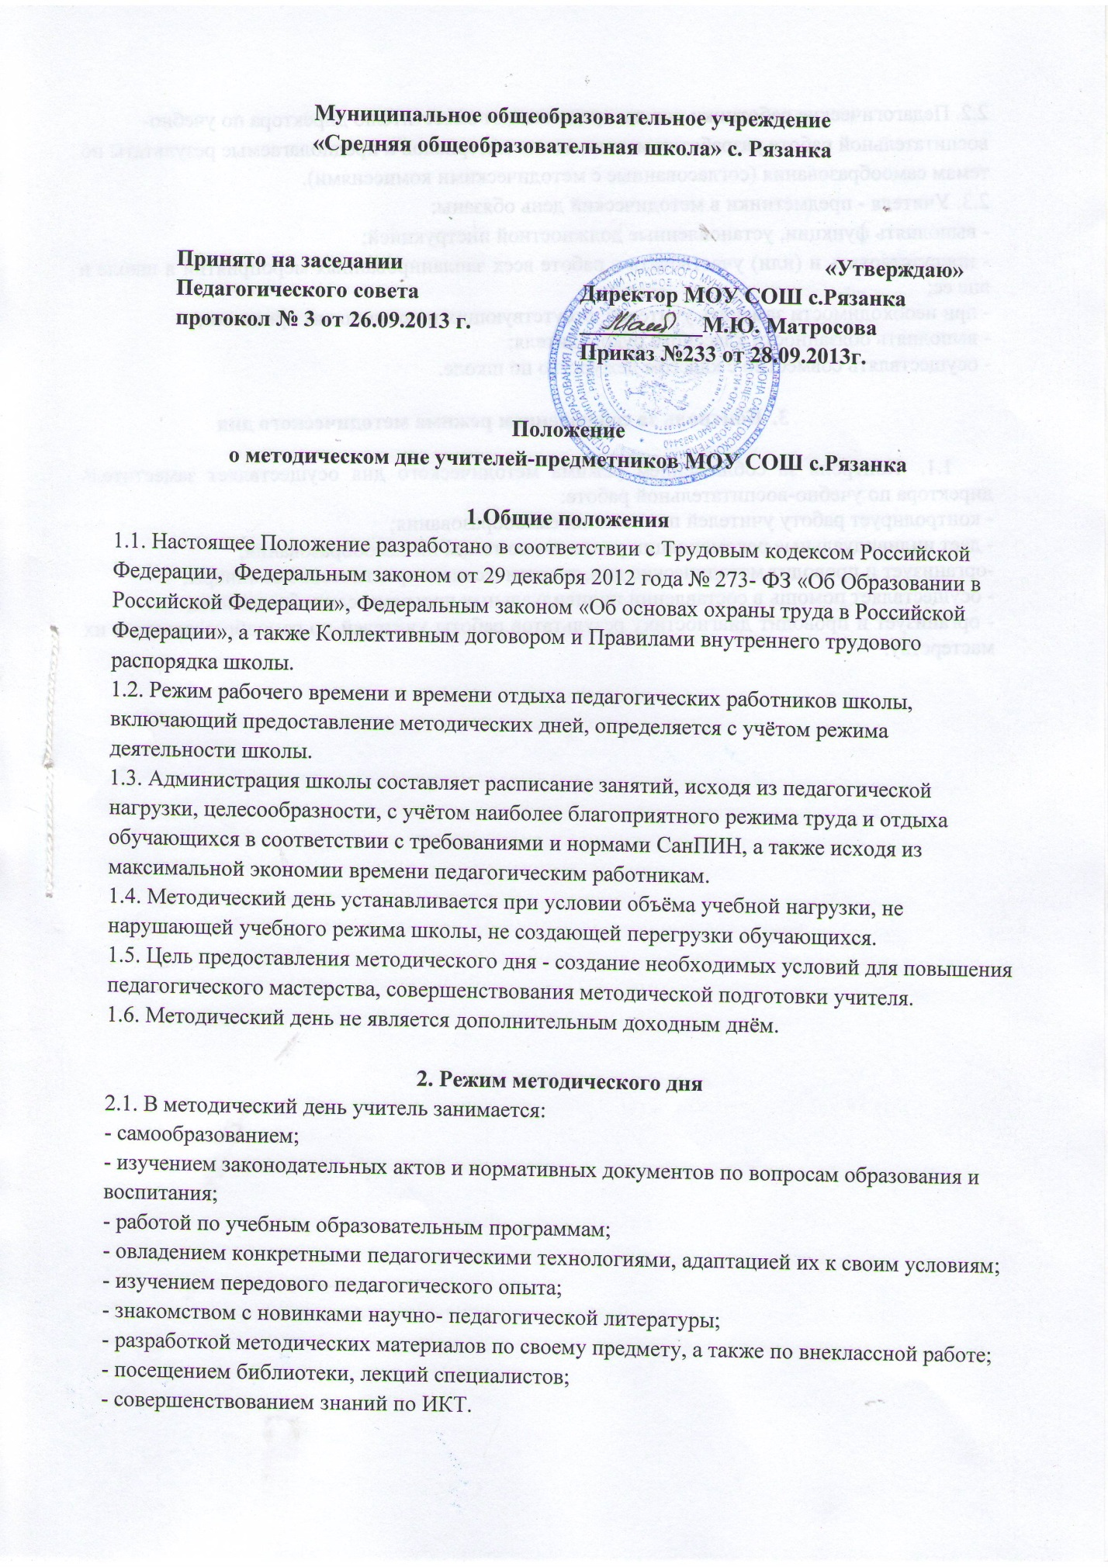

2.2. Педагогические работники школы представляют заместителю директора по учебно- воспитательной работе разработки методических материалов и предполагаемые результаты по темам самообразования (согласованные с методическими комиссиями).
2.3. Учителя - предметники в методический день обязаны:
- выполнять функции, установленные должностной инструкцией;
- присутствовать и (или) участвовать в работе всех запланированных мероприятий в школе и вне ее;
- при необходимости заменять учителей, отсутствующих по различным причинам;
- выполнять обязанности классного руководителя;
- осуществлять совместно с классом дежурство по школе.

- Контроль за соблюдением режима методического дня

  - Контроль за соблюдением режима методического дня осуществляет заместитель директора по учебно-воспитательной работе:
- контролирует работу учителей по темам их самообразования;
- дает индивидуальные рекомендации учителям по темам их самообразования;
-организует и проводит методические дни, теоретические и практические семинары;
- осуществляет помощь в составлении индивидуальных программ самообразования;
- организует и проводит диагностику результатов работы учителей по самообразованию и их мастерству.

